Igazolványkép feltöltés
A Neptun-ba belépve az Ügyintézés/Kérvények menüponton belül az Igazolványkép feltöltés kérvényre kell kattintani.
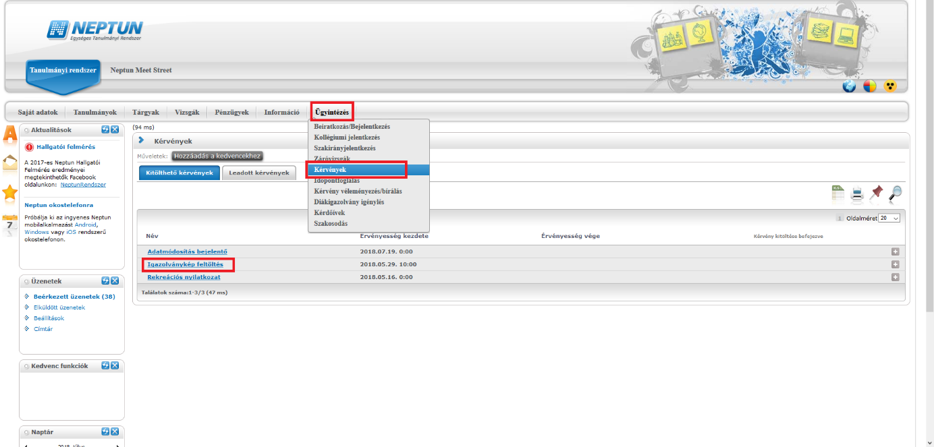
A kérvényen belül a sor elején be kell jelölni, hogy megértette és elfogadta a nyilatkozatot. Ezután aktív lesz a Csatolmány gomb.
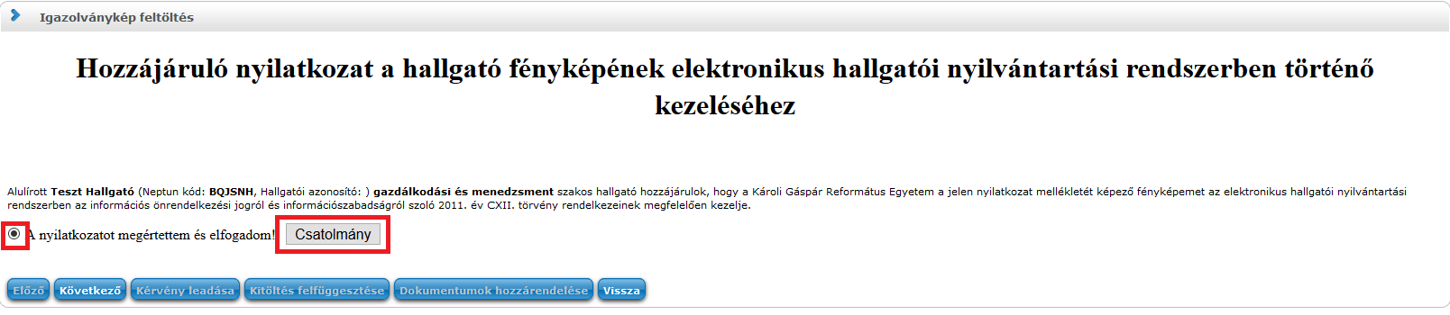

Csatolmány gombra kattintva megjelenik egy ablak, ahol a Fájl feltöltést kell választani. Ott a saját számítógépünkről kell kikeresni az igazolványképet, aminek típusa csak jpg, vagy jpeg lehet és mérete maximum 500kb.
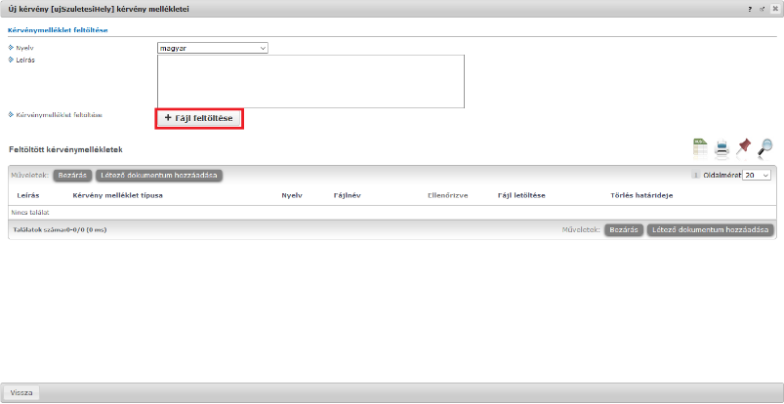
A fájl kiválasztása után megjelenik a Feltöltött kérvénymellékletek résznél. Ezután a Bezárás gombra kell kattintani. A Rendszer jelzi is, hogy van egy csatolmányunk.
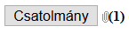
Ha feltöltés megtörtént, akkor a lap alján található „Következő” gombra kell kattintani.
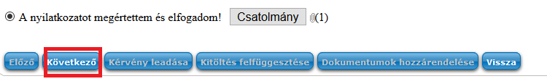
Ezt követően kapunk egy összesítést, ami jelen kérvénynél semmi újat nem fog mutatni. Legördítve a lap alján található „Kérvény leadása” gombra kell kattintani a véglegesítéshez.

